Техническое задание по созданию сайта – визитки дизайн-агентства «ARTALTO»
Оглавление

Общие требования…………………………………………………………………………. 3
Требования к дизайну сайта………………………………………………………………. 4
Требования к функциональности клиентской части сайта …………………………….. 6
Требования к функциональности администраторской части сайта …………………… 7
Требования к содержимому клиентской части сайта…………………………………… 8
Требования к содержимому администраторской части сайта…………………………. 10
Согласование и подписи сторон…………………………………………………………. 11
Общие требования

Сайт должен быть разработан с использованием системы управлением сайтами WordPress. В качестве хостинга рекомендуется использовать Bluehost. Необходимо обеспечить возможность Заказчику самостоятельно вносить изменения (редактировать) содержимое страниц сайта в администраторской части сайта.

По окончании работ Исполнитель обязан предоставить полностью
функционирующий сайт, исходные графические материалы по дизайну, все необходимые
данные для доступа к системе управления сайтом (аккаунты, пароли и т.п.).
Требования к дизайну сайта
Дизайн должен быть выдержан в ярких тонах. Использовать преимущественно розовый, чёрный, и белый цвет. Дизайн сайта должен быть выполнен с использованием языка HTML,CSS и JS.
Сайт должен корректно отображаться в браузерах Microsoft Internet Explorer 9/11; Mozilla FireFox, Opera, Chrome, Edge, Safari, а также быть адаптивным для основных разрешений экранов: телефоны, небольшие планшеты, планшеты, нетбуки, PC.
Необходимо создать структуру (шаблон) сайта, состоящую из следующих элементов:
- “шапка” (хедер). В данном блоке необходимо расположить логотип агентства и его название;
- блок отображения главного меню сайта. Данный блок должен содержать перечень всех основных страниц. Меню должно располагаться горизонтально (ниже хедера) на сайте;
- “подвал” (футер) сайта. В данном блоке необходимо разместить краткую контактную информацию о предприятии;
- блок отображения основного содержимого страницы.
На рисунке 1 представлена графическая схема шаблона сайта.

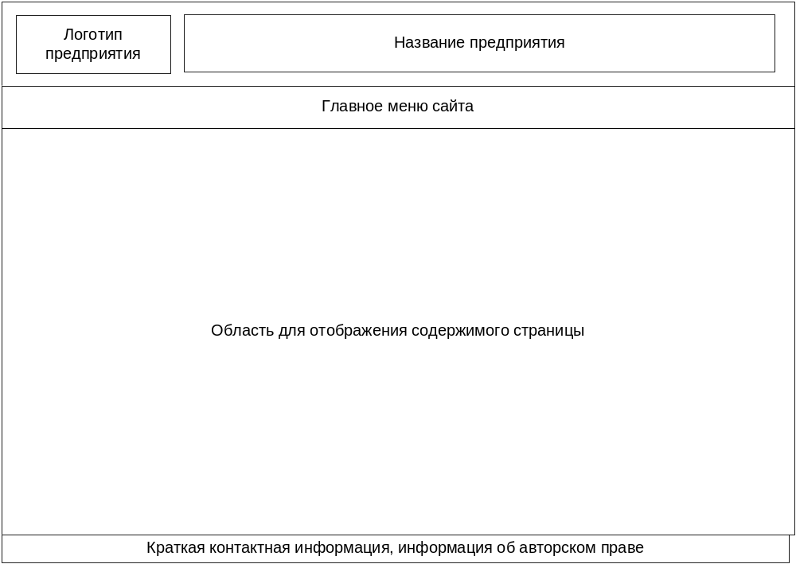
Рисунок 1 – Графическая схема шаблона сайта
Также на главной странице необходимо разработать 4 подряд идущих экрана, которые должны носить рекламный характер, представляющий статистику агентства, основные услуги, отзывы. Экран с основными услугами должен содержать ссылку на страницу «Услуги». Основная цель оформления данной страницы и описанных выше экранов – экспресс-ознакомление посетителя сайта с агентством.
Требования к функциональности клиентской части сайта
Клиентская часть сайта, доступная широкому кругу пользователей, должна включать в себя следующие страницы:
- главная;
- услуги;
- о нас;
- контакты;
- документы.
Ссылки, на указанные выше страницы, должны отображаться в главном меню сайта.
Требования к функциональности администраторской части сайта
Доступ к администраторской части сайта должны иметь пользователи, обладающие соответствующими правами доступа. Для доступа необходимо указать логин и пароль. Необходимо создать одного предустановленного пользователя с логином Admin. Также необходимо обеспечить возможность смены администраторского пароля.
Администраторская часть сайта, должна включать в себя следующие страницы:
- страница входа в администраторскую часть;
- страница редактирования содержимого страницы “Главная” клиентского сайта;
- страница редактирования содержимого страницы “Услуги” клиентского сайта;
- страница редактирования содержимого страницы “О нас” клиентского сайта;
- страница редактирования содержимого страницы “Контакты” клиентского сайта;
- страница редактирования содержимого страницы “Документы” клиентского сайта;
- страница изменения администраторского пароля.
Требования к содержимому клиентской части сайта
Ниже представлено детальное описание содержимого страниц клиентской части сайта.
Главная
На данной странице должны отображаться 4 подряд идущих экрана:
1-й экран - статистика агентства,
2-й экран - основные услуги,
3-й экран - отзывы,
4-й экран - партнёры.
Экран с основными услугами должен содержать ссылку на страницу «Услуги».
Услуги
На данной странице должен отображаться каталог услуг. Каталог должен быть представлен в виде плиточной раскладки (соединение блоков разных размеров в эстетически упорядоченном порядке). Каждый блок раскладки – это предлагаемая услуга, при нажатии на которую всплывает окно, в котором представлены ее характеристики:
- наименование;
- подробное описание;
- пример реализации услуги;
- приближенная стоимость.
В разделе приближенная стоимость установить калькулятор цен по услугам дизайн-агентства «ARTALTO». Калькулятор должен отображать основные параметры ценообразования дизайн-агентства. Потенциальный клиент должен иметь возможность самостоятельно рассчитать цену по интересующим его услугам.
О нас
Содержимое данной страницы полностью формируется Заказчиком через администраторскую часть. На данной странице может быть представлена информация об истории агентства, размещены изображения сертификатов и лицензий агентства, ФИО, фото и должности сотрудников и т.п.
Контакты
Содержимого данной страницы частично формируется Заказчиком через администраторскую часть. На данной странице могут быть размещены контактные телефоны, адреса электронной почты, режим работы и т.п.
Ниже этой информации должна отображаться форма обратной связи «Отправьте нам запрос». Данная форма представляет собой несколько полей ввода, где пользователь указывает своё ФИО, адрес электронной почты для ответа, тему своего сообщения, текст сообщения и кнопка “Отправить”. При нажатии на данную кнопку, на предустановленный адрес электронной почты Заказчика отправляется письмо с введенным пользователем сообщением.
Документы
На данной странице должны отображаться документы Заказчика для предоставления к ним общего доступа (общедоступны для пользователей). Документы на странице должны отображаться в табличном виде. Таблица должна состоять из следующих колонок: название документа, описание документа, ссылка на скачивание документа.
Документы на данную страницу добавляются Заказчиком через администраторскую часть сайта.
Требования к содержимому администраторской части сайта
Ниже представлено детальное описание содержимого страниц клиентской части сайта.
Страница входа в администраторскую часть
На данной странице администратор должен вводить логин и пароль для доступа к администраторской части сайта.
Страница редактирования содержимого страницы “Главная” клиентского сайта
На данной странице необходимо обеспечить возможность редактировать содержимое данной страницы.
Страница редактирования содержимого страницы “Услуги” клиентского сайта
На данной странице необходимо обеспечить возможность добавлять/удалять/редактировать услуги каталога. Необходимо отобразить поля ввода для редактирования соответствующих элементов каталога продукции (названия, описания, стоимости и т.п.).
Страница редактирования содержимого страницы “О нас” клиентского сайта
На данной странице необходимо обеспечить возможность редактировать содержимое данной страницы.
Страница редактирования содержимого страницы “Контакты” клиентского сайта
На данной странице необходимо обеспечить возможность редактировать содержимое данной страницы.
Страница редактирования содержимого страницы “Документы” клиентского сайта
На данной странице необходимо обеспечить возможность добавлять/удалять документы, которые будут отображаться на странице “Документы” клиентской части сайта.
Страница изменения администраторского пароля
На данной странице необходимо обеспечить возможность изменить текущий пароль для доступа к администраторской части. Для этого, нужно требовать ввода текущего пароля, ввода нового пароля и ввода подтверждения нового пароля.
Согласование и подписи сторон
Техническое задание согласованно и принято в разработку.

От Исполнителя: От Заказчика:
_______________ (_________________) _______________ (___________________)
(Подпись) (Подпись)

